Совет народных депутатов
Колодеевского сельского поселения
Бутурлиновского муниципального района

Воронежской области

РЕШЕНИЕ

от 15.11.2019 г. №192
с. Колодеевка

О проведении публичных слушаний
по внесению изменений (дополнений) в Генеральный
план Колодеевского сельского поселения
Бутурлиновского муниципального района
Воронежской области

В соответствии со ст. 28 Градостроительного кодекса Российской Федерации, Федерального Закона «Об общих принципах организации местного самоуправления в Российской Федерации» от 06.10.2003года № 131-ФЗ, Устава Колодеевского сельского поселения, Положения о публичных слушаниях Колодеевского сельского поселения Бутурлиновского муниципального района Воронежской области Совет народных депутатов Колодеевского сельского поселения
РЕШИЛ:
1. Принять подготовленный комиссией проект внесения изменений (дополнений) в Генеральный план Колодеевского сельского поселения Бутурлиновского муниципального района Воронежской области, согласно приложению.
2. Утвердить комиссию по подготовке и проведению публичных слушаний, организации приема и рассмотрению предложений и замечаний по вопросам вышеуказанной повестки дня (далее по тексту комиссия) в составе:
Председатель комиссии:
Шаров Виктор Иванович - глава Колодеевского сельского поселения
Члены комиссии:
-Едрышова Виктория Владимировна - ведущий специалист администрации Колодеевского сельского поселения, секретарь комиссии,
-Лысенко Татьяна Сергеевна - инспектор администрации Колодеевского сельского поселения, член комиссии,
-Едрышов Петр Акимович, заместитель председателя Совета народных депутатов Колодеевского сельского поселения, член комиссии,
-Хлякина Елена Владимировна – ведущий специалист -главный бухгалтер администрации Колодеевского сельского поселении, член комиссии.
3. Публичные слушания по внесению изменений (дополнений) в Генеральный план Колодеевского сельского поселения Бутурлиновского муниципального района Воронежской области провести 16 декабря 2019 года
- в 09 часов в здании администрации Колодеевского сельского поселения по адресу: село Колодеевка улица Советская 121а ,
4. Определить следующий порядок участия в публичных слушаниях по проекту изменений(дополнений) в Генеральный план Колодеевского сельского поселения Бутурлиновского муниципального района Воронежской области:
4.1. Граждане, зарегистрированные в Колодеевском сельском поселении, обладающие активным избирательным правом, представители политических партий, общественных объединений и некоммерческих организаций, предприятий и учреждений всех форм собственности, расположенных на территории поселения, имеют право: ознакомиться с материалами по вопросам вышеуказанной повестки дня, принять участие в публичных слушаниях.
4.2. Замечания и предложения, представленные нарочно или направленные по почте, принимаются к рассмотрению со дня обнародования материалов по вопросам повестки дня публичных слушаний по адресу: Российская Федерация, Воронежская область, Бутурлиновский район, село Колодеевка, улица Советская, дом 121а, администрация Колодеевского сельского поселения. По данному адресу в рабочее время желающие могут ознакомиться с материалами по вопросам повестки дня публичных слушаний.
4.3. Поступившие замечания и предложения рассматриваются комиссией открыто и гласно с приглашением для участия в рассмотрении лиц, направивших замечания и предложения.
4.4. Комиссии подготовить и провести публичные слушания, рассмотреть и систематизировать все замечания и предложения по вопросам повестки дня публичных слушаний, сделать по ним заключения и представить на рассмотрение Совету народных депутатов Колодеевского сельского поселения и главе Колодеевского сельского поселения.
5. Обнародовать настоящее решение на территории Колодеевского сельского поселения.

Глава Колодеевского
сельского поселения В.И.Шаров
Приложение
к решению Совета народных депутатов Колодеевского сельского поселения
от 15.11.2019г. №192

ПРОЕКТ

Совет народных депутатов

Колодеевского сельского поселения

Бутурлиновского муниципального района

Воронежской области

РЕШЕНИЕ

от ____________№___
с.Колодеевка

О внесении изменений (дополнений) в Генеральный план Колодеевского сельского поселения Бутурлиновского муниципального района Воронежской области, в части установления границы населенного пункта с.Тулучеевка

В соответствии со ст. 28 Федерального закона от 06.10.2003 года № 131-ФЗ «Об общих принципах организации местного самоуправления в Российской Федерации», ст. 31, 33 Градостроительного кодекса Российской Федерации, Уставом Колодеевского сельского поселения, решением Совета народных депутатов Колодеевского сельского поселенияот 22.02.2006 г № 24 «О Положении «О публичных слушаниях в Колодеевском сельском поселении Бутурлиновского муниципального района», Совет народных депутатов Колодеевского сельского поселения

Р Е Ш И Л :

1.Внести в решение Совета народных депутатов Колодеевского сельского поселения от 31.08.2012 г.№ 93 «Об утверждении генерального плана Колодеевскогосельскогопоселения» следующие изменения:
1.1. Пункт 1 решения дополнить абзацем следующего содержания:
«- Территория села Тулучеевка Колодеевского сельского поселения Бутурлиновского муниципального района Воронежской области. План границ объекта землеустройства (приложение 10)
1.2. Пункт 2.1. «Экономико-географическое положение и факторы развития» ст. 2 Тома II Генерального плана дополнить текстом согласно приложению № 1 к настоящему решению.
1.3. Дополнить Решение приложением №10 согласно приложению № 2 к настоящему решению.
2. Опубликоватьнастоящее решениев Вестнике нормативно-правовых актовКолодеевского сельского поселения Бутурлиновского муниципального района Воронежской областии разместить в сети «Интернет» на официальном сайте органов местного самоуправления Колодеевского сельского поселения и обнародовать настоящее решение на территории Колодеевского сельского поселения.
3. Направить настоящее решение и Изменения (дополнения) Генерального планаКолодеевского сельского поселенияБутурлиновского муниципального района Воронежской областив части установления границ населенных пунктов:
3.1. В администрацию Бутурлиновского муниципального района Воронежской области для размещения в информационной системе обеспечения градостроительной деятельности Бутурлиновского муниципального района.
3.2. В департамент архитектуры и строительной политики Воронежской области.
4. Настоящее решение вступает в силу со дня его официального опубликования.
5. Контроль за исполнением настоящего решения возложить на главу.

Глава Колодеевского
сельского поселения В.И.Шаров

Приложение 1 к решению
Совета народных депутатов Колодеевского сельского поселения
от ________ № _______

Графическое описание местоположения границ населенного пункта, перечень координат характерных точек границ населенного пункта, текстовое описание местоположения границ населенного пункта
села Тулучеевка.
.

1.1.Описание границ населенного пункта

Прохождение границы |  | Описание прохождения границы
от точки | до точки
1 | 2 | 3
1 | 2 | в юго-восточном направлении по автомобильной дороге регионального значения "Елань-Колено - Бутурлиновка" - с.Тулучеевка
2 | 4 | в юго-восточном направлении по полосе отвода автомобильной дороги регионального значения "Елань-Колено - Бутурлиновка" - с.Тулучеевка
4 | 5 | в юго-восточном направлении по южной стороне территории, покрытой древесно-кустарниковой растительностью
5 | 9 | в северо-восточном направлении по древесно-кустарниковой растительности вдоль севернной стороны приусадебных земельных участков по ул. Тулучеевка
9 | 10 | в юго-восточном направлении по краю территории, покрытой древесно-кустарниковой растительностью, вдоль северной стороны приусадебных земельных участков по ул. Тулучеевка
10 | 13 | в северо-восточном направлении по северной стороне приусадебных земельных участков по ул. Тулучеевка южнее территории, покрытой древесно-кустарниковой растительностью
13 | 14 | в восточном направлении по северной стороне приусадебных земельных участков по ул. Тулучеевка
14 | 15 | в юго-восточном направлении по восточной стороне приусадебного земельного участка по ул. Тулучеевка
15 | 16 | в юго-восточном направлении пересекает проселочную дорогу
16 | 17 | в юго-восточном направлении по южной обочине проселочной дороги
17 | 19 | в юго-восточном направлении огибает с восточной стороны приусадебный земельный участок по ул. Тулучеевка
19 | 29 | в юго-западном направлении по южной стороне проселочной дороги, проходящей вдоль южной стороны приусадебных земельных участков по ул. Тулучеевка
29 | 31 | в северо-западном направлении по западной стороне приусадебного земельного участка по ул. Тулучеевка
31 | 32 | в северо-западном направлении пересекает проселочную дорогу
32 | 33 | в северо-восточном направлении по северной стороне ул. Тулучеевка
33 | 34 | в северо-западном направлении по западной стороне приусадебного земельного участка по ул. Тулучеевка
34 | 37 | в северо-восточном направлении по древесно-кустарниковой растительности вдоль севернной стороны приусадебных земельных участков по ул. Тулучеевка
37 | 38 | в северо-восточном направлении по севернной стороне приусадебных земельных участков по ул. Тулучеевка
38 | 1 | в северо-восточном направлении пересекает полосу отвода автомобильной дороги регионального значения "Елань-Колено - Бутурлиновка" - с.Тулучеевка, затем автомобильную дорогу регионального значения "Елань-Колено - Бутурлиновка" - с.Тулучеевка до центра дороги

1.2. Сведения о местоположении границ объекта
1. Система координат: МСК - 36, зона 2
2. Сведения о характерных точках границ объекта
Обозначение характерных точек границ | Координаты, м |  |  |  |  |  | Метод определения координат характерной точки |  |  |  |  | Средняя квадратическая погрешность положения характерной точки (Мt), м |  | Описание обозначения точки на местности (при наличии)
 | X |  | Y
1 | 2 |  | 3 |  |  |  | 4 |  |  |  |  | 5 |  | 6
1 | 422398,63 |  | 2218241,67 |  |  |  | Картометрический |  |  |  |  | 1,00 |  | -
2 | 422380,27 |  | 2218259,72 |  |  |  | Картометрический |  |  |  |  | 1,00 |  | -
3 | 422365,97 |  | 2218283,78 |  |  |  | Картометрический |  |  |  |  | 1,00 |  | -
4 | 422362,81 |  | 2218286,65 |  |  |  | Картометрический |  |  |  |  | 1,00 |  | -
5 | 422353,74 |  | 2218304,34 |  |  |  | Картометрический |  |  |  |  | 1,00 |  | -
6 | 422364,74 |  | 2218330,59 |  |  |  | Картометрический |  |  |  |  | 1,00 |  | -
7 | 422441,56 |  | 2218399,12 |  |  |  | Картометрический |  |  |  |  | 1,00 |  | -
8 | 422529,51 |  | 2218560,82 |  |  |  | Картометрический |  |  |  |  | 1,00 |  | -
9 | 422567,66 |  | 2218680,23 |  |  |  | Картометрический |  |  |  |  | 1,00 |  | -
10 | 422558,47 |  | 2218722,60 |  |  |  | Картометрический |  |  |  |  | 1,00 |  | -
11 | 422604,06 |  | 2218764,06 |  |  |  | Картометрический |  |  |  |  | 1,00 |  | -
12 | 422647,97 |  | 2218810,60 |  |  |  | Картометрический |  |  |  |  | 1,00 |  | -
13 | 422723,01 |  | 2218835,07 |  |  |  | Картометрический |  |  |  |  | 1,00 |  | -
14 | 422722,30 |  | 2218904,54 |  |  |  | Картометрический |  |  |  |  | 1,00 |  | -
15 | 422524,56 |  | 2218934,25 |  |  |  | Картометрический |  |  |  |  | 1,00 |  | -
16 | 422514,60 |  | 2218935,68 |  |  |  | Картометрический |  |  |  |  | 1,00 |  | -
17 | 422512,60 |  | 2218964,95 |  |  |  | Картометрический |  |  |  |  | 1,00 |  | -
18 | 422425,89 |  | 2219010,81 |  |  |  | Картометрический |  |  |  |  | 1,00 |  | -
19 | 422362,72 |  | 2219028,68 |  |  |  | Картометрический |  |  |  |  | 1,00 |  | -
20 | 422341,65 |  | 2219024,47 |  |  |  | Картометрический |  |  |  |  | 1,00 |  | -
21 | 422292,69 |  | 2218983,02 |  |  |  | Картометрический |  |  |  |  | 1,00 |  | -
22 | 422258,88 |  | 2218928,84 |  |  |  | Картометрический |  |  |  |  | 1,00 |  | -
23 | 422216,52 |  | 2218812,83 |  |  |  | Картометрический |  |  |  |  | 1,00 |  | -
24 | 422171,66 |  | 2218710,38 |  |  |  | Картометрический |  |  |  |  | 1,00 |  | -
25 | 422099,81 |  | 2218591,01 |  |  |  | Картометрический |  |  |  |  | 1,00 |  | -
26 | 422039,82 |  | 2218509,76 |  |  |  | Картометрический |  |  |  |  | 1,00 |  | -
27 | 421949,39 |  | 2218407,40 |  |  |  | Картометрический |  |  |  |  | 1,00 |  | -
28 | 421807,59 |  | 2218256,74 |  |  |  | Картометрический |  |  |  |  | 1,00 |  | -
29 | 421653,91 |  | 2218093,42 |  |  |  | Картометрический |  |  |  |  | 1,00 |  | -
30 | 421672,38 |  | 2218056,97 |  |  |  | Картометрический |  |  |  |  | 1,00 |  | -
31 | 421794,92 |  | 2217930,98 |  |  |  | Картометрический |  |  |  |  | 1,00 |  | -
32 | 421801,89 |  | 2217923,81 |  |  |  | Картометрический |  |  |  |  | 1,00 |  | -
33 | 422011,95 |  | 2218113,08 |  |  |  | Картометрический |  |  |  |  | 1,00 |  | -
34 | 422039,37 |  | 2218079,72 |  |  |  | Картометрический |  |  |  |  | 1,00 |  | -
35 | 422188,32 |  | 2218173,24 |  |  |  | Картометрический |  |  |  |  | 1,00 |  | -
36 | 422241,44 |  | 2218189,27 |  |  |  | Картометрический |  |  |  |  | 1,00 |  | -
37 | 422306,30 |  | 2218179,02 |  |  |  | Картометрический |  |  |  |  | 1,00 |  | -
38 | 422387,31 |  | 2218233,15 |  |  |  | Картометрический |  |  |  |  | 1,00 |  | -
1 | 422398,63 |  | 2218241,67 |  |  |  | Картометрический |  |  |  |  | 1,00 |  | -
3. Сведения о характерных точках части (частей) границы объекта
Обозначение характерных точек части границы |  | Координаты, м |  |  |  | Метод определения координат характерной точки |  |  | Средняя квадратическая погрешность положенияхарактерной точки (Мt), м |  | Описание обозначения точки на местности (при наличии)
 |  | X |  | Y
1 |  | 2 |  | 3 |  | 4 |  |  | 5 |  | 6
Часть №
- |  |  |  |  | - |  |  | - |  | - |  |  | - |  | -

Приложение 2 к решению
Совета народных депутатов Колодеевского сельского поселения
от ________ № _______

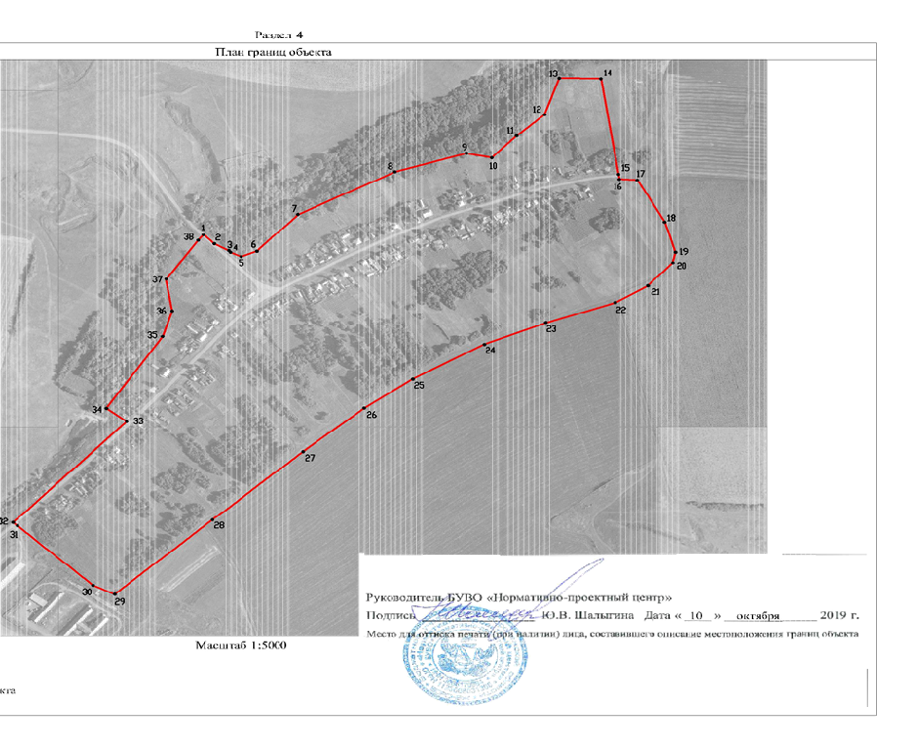
Территория села Тулучеевка Колодеевского сельского поселения Бутурлиновского муниципального района
Воронежской области. План границ объекта землеустройства

